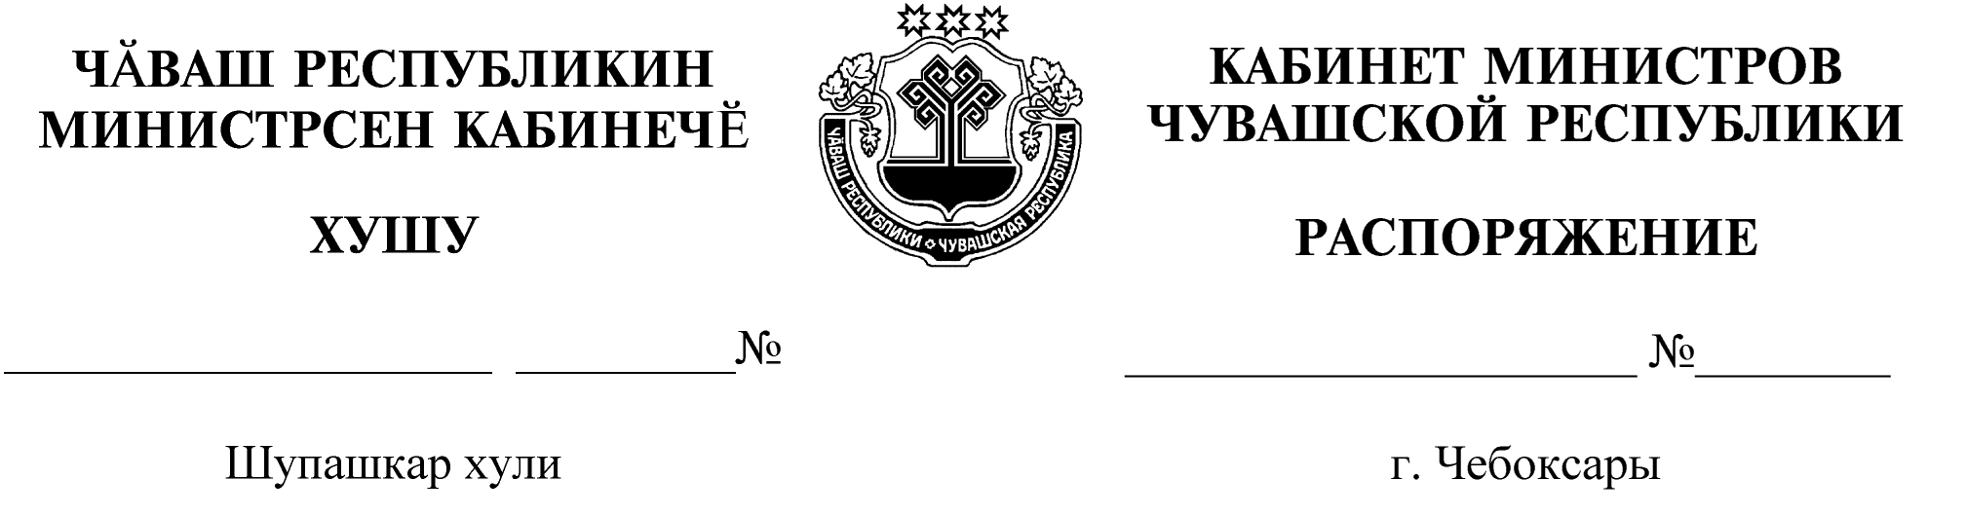
92-р

12.02.2021

92-р

12.02.2021

Освободить Германова Андрея Анатольевича от должности заместителя министра промышленности и энергетики Чувашской Республики.

Председатель Кабинета Министров
Чувашской Республики О.Николаев

